浙江德企机械有限公司
DZSJ-3L1300型三层共挤吹膜机配置单
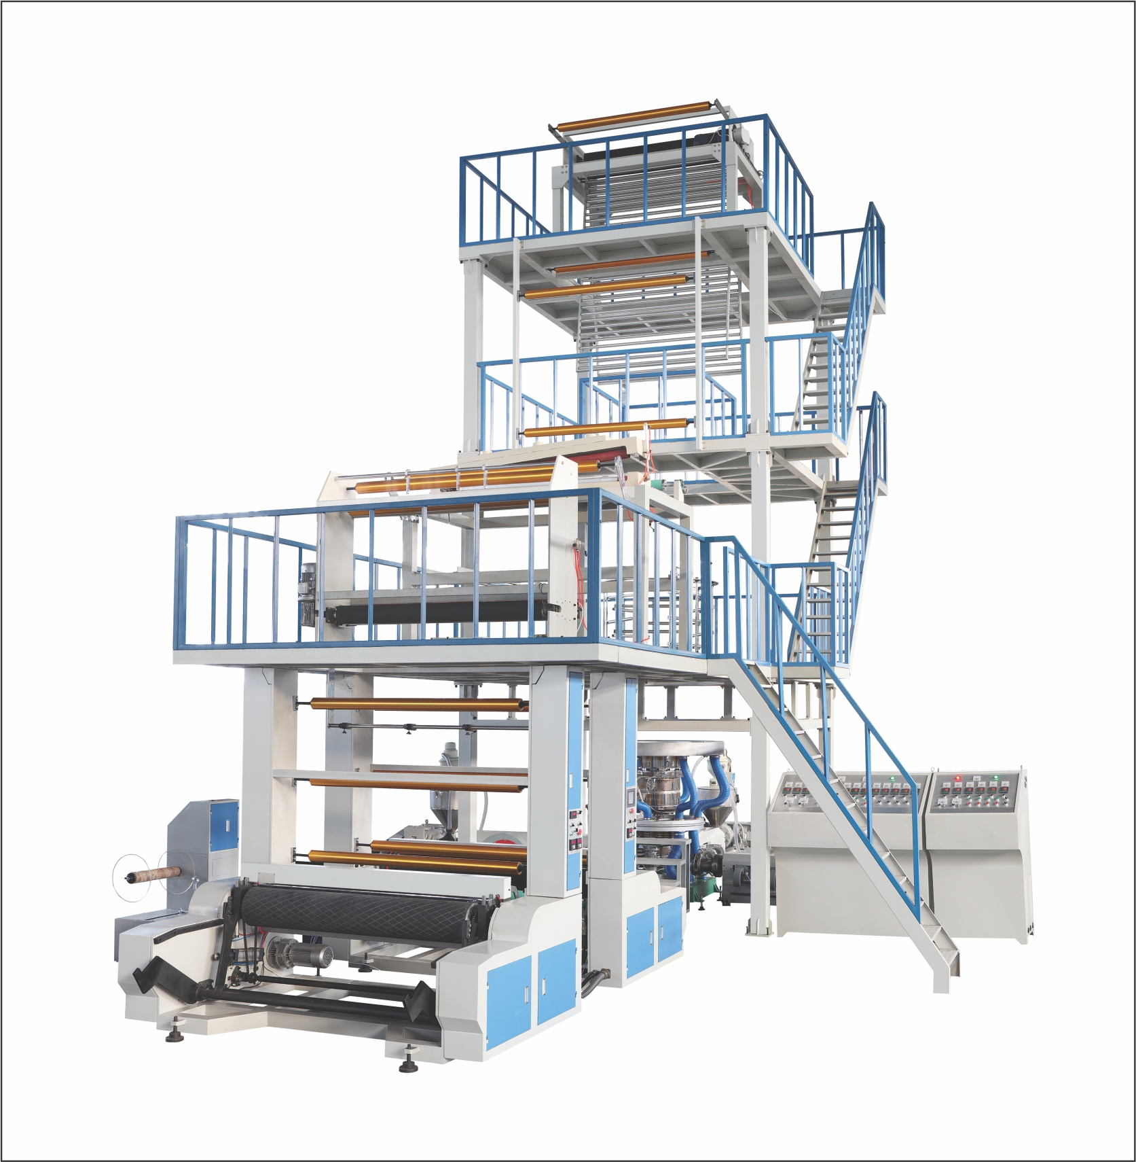
设备型号：DZSJ-3L-1300型
适用材料：LDPE、HDPE、LLDPE
产品最大宽度：1200mm
产品厚度：0.03mm-0.15mm
最大挤出量：110kg/H
吹膜机主机：
- 齿轮箱：133型国标x2套 173型x1套 国标 常州重科（共3套）
- 螺杆：直径50x2条、两组组冷却风机-铸铝加热
其他为高频陶瓷加热
直径55x1条、两组组冷却风机-铸铝加热
其他为高频陶瓷加热（共3条）

- 螺杆长径比：30:1
- 三通：直径230mm
- 换网：手动快速换网3套
- 膜头：直径250mm 360°旋转
- 风环：直径1000mm 铸铝
- 主电机：15kwx2台三相异步电机
18.5kwx1台三项异步电机上海（共3台）
- 主机变频：15x2台 18.5kwx1 派尼尔
- 本机加热方式：电加热
- 加热圈类型：不锈钢加热圈、铸铝加热圈、高频陶瓷加热圈混合使用
- 加料方式：自动吸料300Lx3台
- 电压：380v50hz\60hz
- 料筒冷却：180wx6只
牵引部分：
- 牵引辊宽度：160x1300mm
- 有效牵引膜：1200mm
- 牵引速度：10-80m/MIN
- 牵引变频：1.5kw派尼尔
- 牵引电机：1.5kw
- 插板：无
- 人字板：木条
- 压花滚：无
- 牵引夹紧方式：气动
- 剖刀：边剖刀2副 、中剖刀3副
- 废边收卷：1台
其他部分：
- 风机：3kw广东 低噪音
- 配电箱：德企自主生产1台 卧式
- 低压电器：中国正泰
- 温控：中国国产
- 自动补气：无
- 稳泡架：铝棍式链条带动
收卷部分：
- 收卷方式：摩擦式双剖双收
- 收卷电机：16N.M每台x3
- 收卷速度：10-80m/min
- 力矩表：32A-2型
- 收卷轴：气涨轴4条
- 本机外形尺寸：6.5x2.6x6.5米
- 平均耗电量：60kw/H

